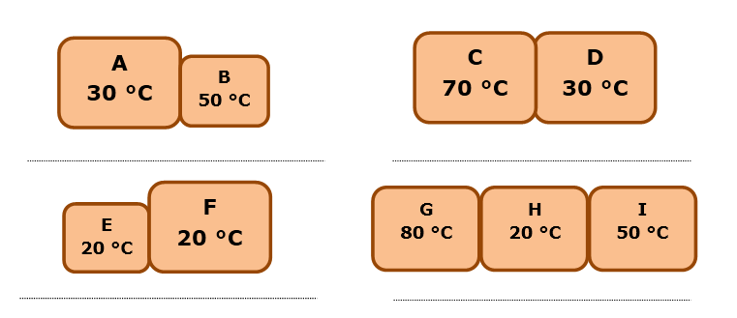
- Aşağıda sıcaklıkları farklı olan maddelerde ısı alışverişi hangi yönde olur gösteriniz. (4*3p=12 puan)

- Özdeş kaplara konulan kütleleri ve başlangıç sıcaklıkları eşit sıvılar özdeş ısıtıcılarla ısıtılıyor. Isıtma sonunda kaplardaki sıvıların son sıcaklıkları arasında X>Y>Z ilişkisi olduğuna göre, öz ısıları arasındaki büyüklük ilişkisi nasıldır? (6 puan)
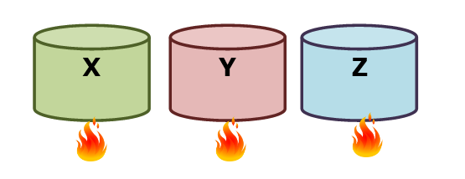
……………………………………………………………………………………………………………………………………………………………………...................................................................................................
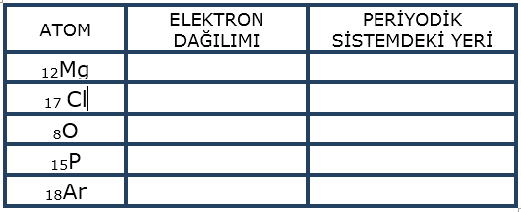
- Aşağıda atom numaraları verilen elementlerin elektron dağılımlarını yaparak periyodik sistemdeki yerlerini bulunuz. (5*2p=10 puan)

- Numaralandırılmış kutucuklarda bazı canlılar verilmiştir. Kutucuk numaralarını kullanarak aşağıdaki soruları cevaplandırınız. (4*4p=16 puan)
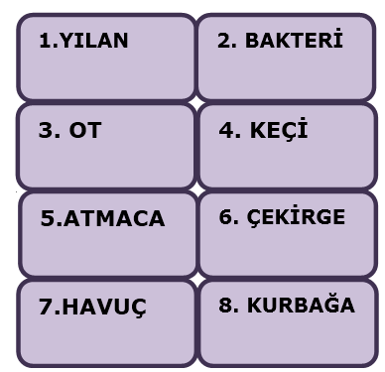

- Hangi kutucuklardaki canlılar üreticidir?
…………………………………………………..
- Hangi kutucuklardaki canlılar tüketicidir?
…………………………………………………..
- Canlılardan oluşacak bir besin zinciri oluşturulsa sıralaması nasıl olur?
…………………………………………………….
- Hangi kutucuktaki canlı, diğer kutucuklardaki canlıların öldükten sonra toprağa karışmasını sağlar?
…………………………………………………….

- Aşağıda bazı açıklamalar verilmiştir. Açıklamalarda boş bırakılan yerlere uygun kavramları yazınız. (6*3p=18 puan)

- Fotosentez sırasında bitkilerin topaktan aldıkları maddelerdir……………………………..
- Fotosentez sırasında açığa çıkan gazdır………………………………………….
- Azot döngüsünde maddelerin parçalanmasını sağlayan canlı grubudur…………………………………………
- Karbon döngüsünün devamlılığı için bitkilerin gerçekleştirdiği olaydır…………………………………………
- Yeşil bitkilerde ışığı soğuran kısımdır…………………………………………….
- Oksijenli solunumu gerçekleştiren organeldir………………………………………

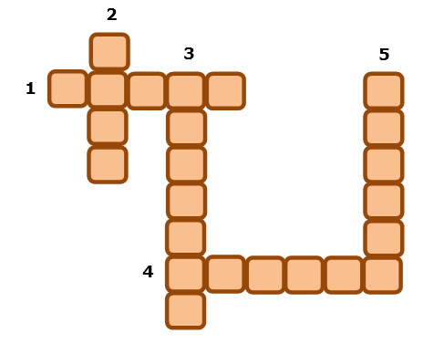
- Aşağıda verilen bulmacayı soruları cevaplandırarak yapınız. (5*2p=10 puan)

- Sesin bir engele çarptıktan sonra kaynağına geri dönmesidir.
- Sesin en hızlı yayılabildiği maddesel ortamdır.
- Işığın saydam bir ortamdan farklı saydam ortama geçerken doğrultu değiştirmesidir.
- Işığın doğrultusunu değiştiren saydam maddelerden yapılmış cisimlerdir.
- Sesin yayılmadığı ortamdır.

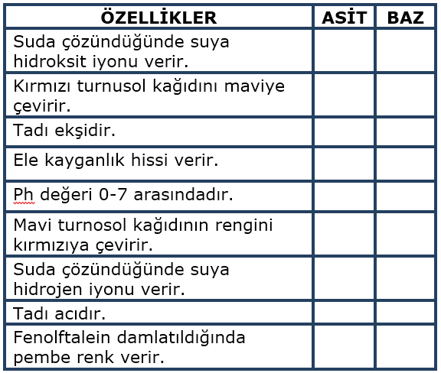
- Aşağıda verilen açıklamaların asit ya da baz olduğuna karar vererek ilgili yere işaret koyunuz. (9*2p=18 puan)

- Aşağıdaki grafikte X, Y, Z, T ortamlarının kırıcılıkları verilmiştir. Buna göre aşağıdaki ışıkların ortam değiştirirken izledikleri yolu karşılaştırma yaparak çiziniz. (5*2p=10 puan)
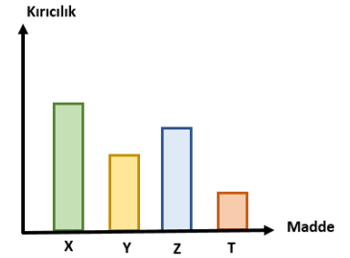
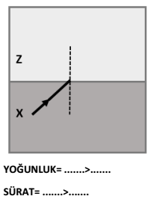
- b)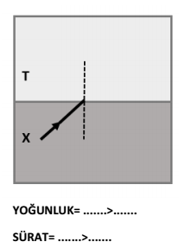
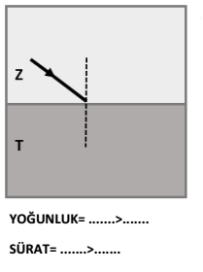
- d)
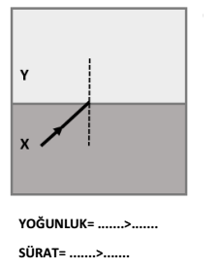
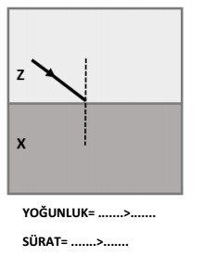
e)

